盘锦市2021年春运工作
简 报
第1期
盘锦市春运领导小组办公室
盘 锦 市 交 通 运 输 局 2021年1月20日

内容要目
★盘锦市组织收看收听2021年全省春运电视电话会议并召开盘锦市春运工作会议
2021年1月20日，盘锦市春运办组织收看收听2021年全省春运电视电话会议，市政府领导及春运领导小组成员单位有关负责同志参会。
★盘锦市召开2021年春运工作会议部署全市春运工作
2021年1月20日下午，盘锦市召开了2021年春运工作会议部署全市春运工作，盘锦市政府领导及春运领导小组成员单位有关负责同志参会。

盘锦市组织收看收听2021年全省春运电视电话会议
1月21日，2021年全省春运工作电视电话会议召开。盘锦市春运办组织各成员单位在盘锦市人民会堂收听收看2021年全省春运电视电话会议，副市长徐同连参加会议。
2021年春运自1月28日开始至3月8日结束，共计40天。针对我省2021年春运出现的新形势新特点，结合当下疫情防控形势，省委、省政府高度重视，周密安排部署。市春运办成员单位主要领导认真聆听会议，严格按照省春运办要求落实工作。会议由市政府副秘书长祝强主持。
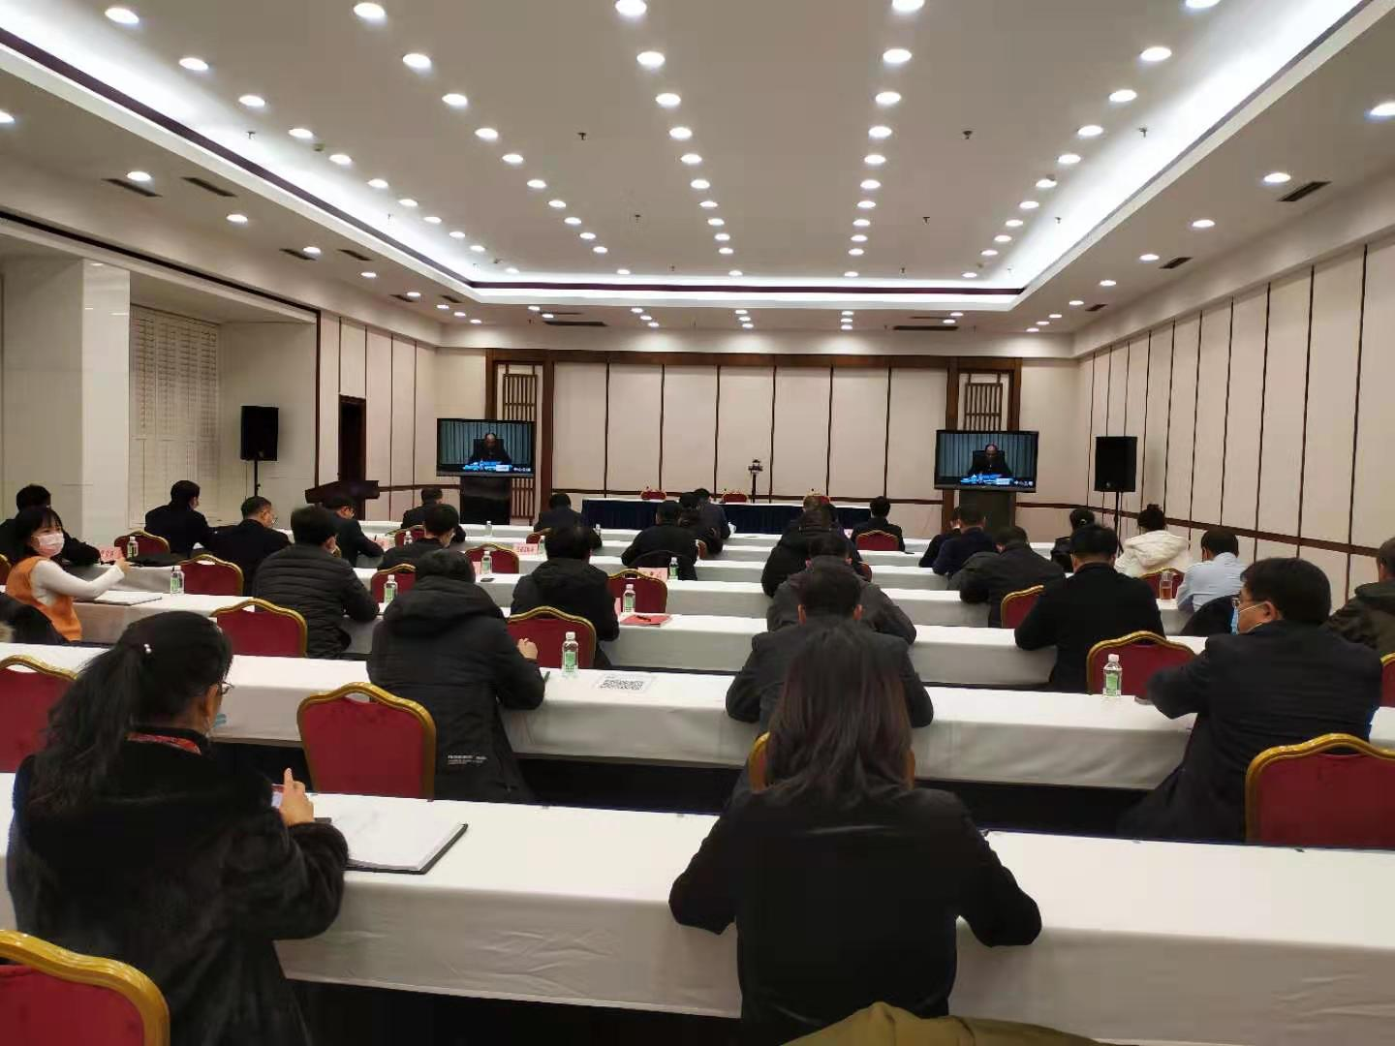
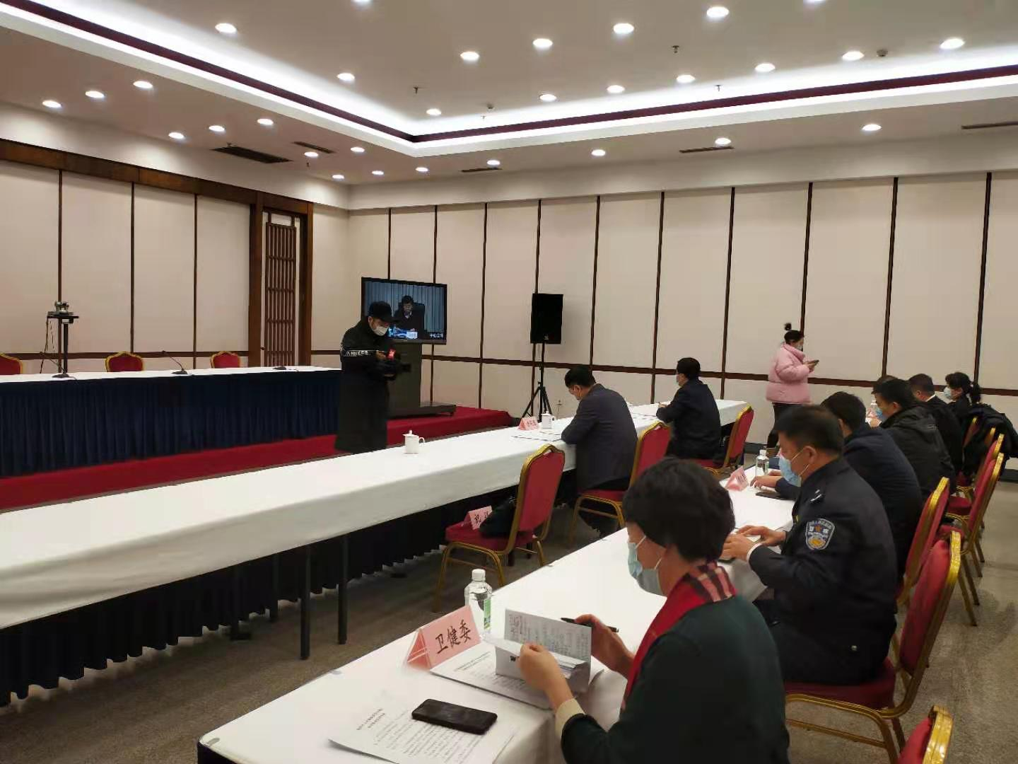

(会议现场）
市交通运输局、市委宣传部、市卫生健康委员会、市发改委、市公安局、市应急管理局、市教育局、市人社局、市市场监管局、市文旅广电局、市气象局、市总工会、团市委、市交通事务服务中心、市交通运输综合行政执法队、盘山县、双台子区、兴隆台区、大洼区政府、盘锦客运公交集团、省高速公路运营管理有限责任公司盘锦分公司、中国铁路沈阳局集团有限公司锦州车务段盘锦站、中国铁路沈阳局集团有限公司锦州车务段盘锦北站等相关单位负责同志参加会议。
盘锦市召开2021年春运工作会议部署全市春运工作
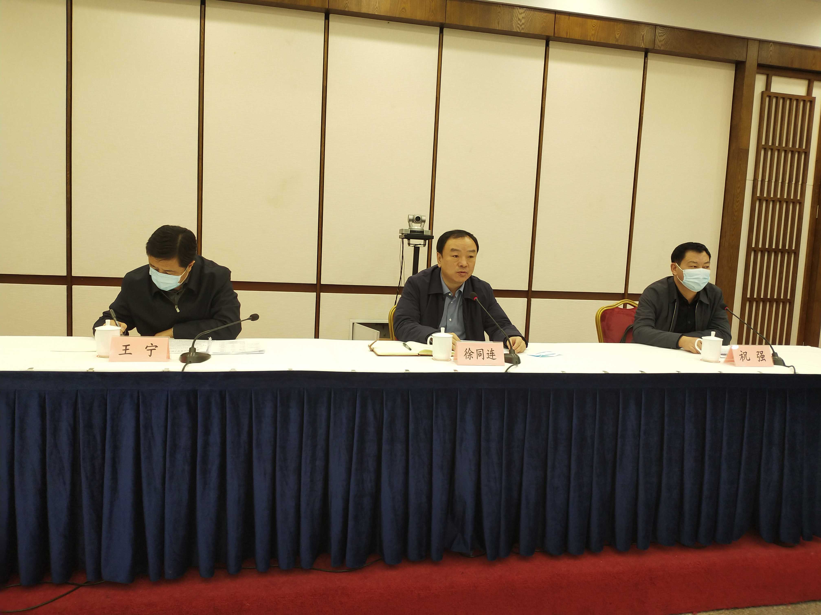
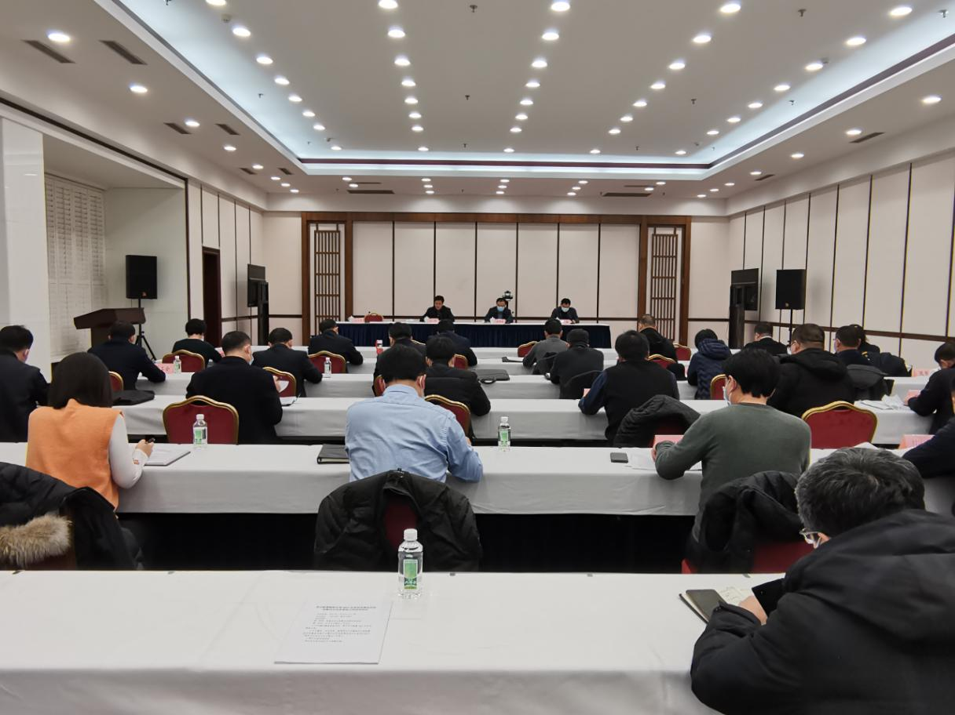
1月20日下午，在市人民会堂召开了2021年全市春运工作会议。2021年春运自1月28日开始至3月8日结束，共计40天。针对我市2021年春运出现的新形势新特点，市委、市政府高度重视，周密安排部署，全力提高运力保障能力。市交通运输局党委书记、局长王宁对如何做好今年全市春运工作进行了周密部署；市卫健委、市公安局、盘锦客运公交集团和中国铁路沈阳局集团有限公司锦州车务段盘锦站4家单位有关负责同志做了发言；副市长徐同连对春运工作做了重要指示，提出了具体工作要求。会议由市政府副秘书长祝强主持。

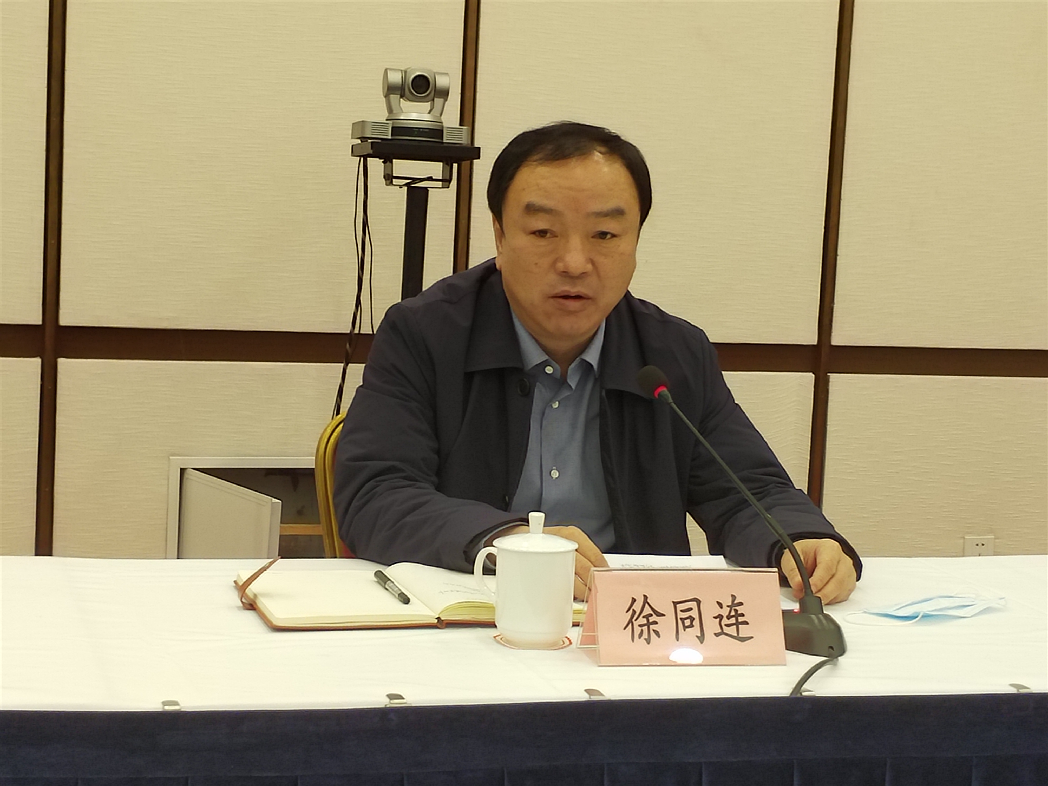
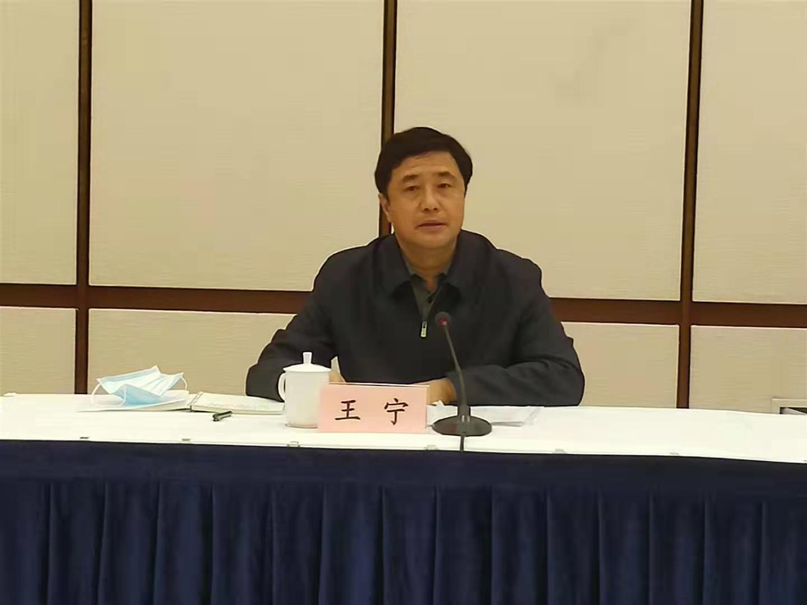
(会议现场）

（市政府副市长徐同连参加会议） （市交通局党组书记、局长王宁参加会议）

会议首先收看收听了全省春运电视电话会议实况，随后我市立即召开我市2021年春运工作会议，对我市春运工作进行部署。
市交通运输局党委书记、局长王宁同志部署2021年全市春运工作。春运关系人民群众切身利益，关乎社会安定和谐。做好春运工作，是党中央交给交通运输行业的一项重要民生工程和政治任务，是检验交通运输系统安全生产、服务质量、应急管理等行业治理能力的年度“大考”，春运是一项重要的民生工程，事关广大人民群众切身利益，必须高度重视，全力抓好落实。各县区、各有关部门要充分认识当前春运疫情防控面临的严峻形势，建立健全“主要领导带头抓、分管领导具体抓、相关领导共同抓”的安全生产体制机制和疫情防控工作机制，将责任落实到岗，落实到人，贯通到各个环节，坚决遏制重特大事故和疫情防控漏洞发生。春运开始前，要对春运疫情防控工作部署和落实情况进行检查，及时发现和整改各类隐患。要认真总结2020年春运疫情防控应急管理工作经验，制定完善疫情防控、冰冻雨雪恶劣天气、主干道路瞬时高峰等各类突发状况下的应急预案，提早谋划建立由业务骨干为主力的应急管理队伍，确保队伍“拉得出、顶得上、打得赢”。各单位要切实树立上下“一盘棋”的思想，密切沟通，健全完善部门间、企业间、不同运输方式间的春运疫情防控联动工作机制，统筹推进、及时有效解决跨地区、跨部门的突出困难和问题，确保形成共同做好春运疫情防控的工作合力。
市卫健委、市公安局、盘锦客运公交集团和中国铁路沈阳局集团有限公司锦州车务段盘锦站4家单位做了很好的发言。
最后副市长徐同连作重要讲话，一要准确把握春运工作总体要求，站在讲政治的高度抓好2021年春运工作。二要坚持底线思维，进一步加大安全管控力度，科学精准做好春运疫情防控。三要从严从细从实，防范各类风险挑战。四要强化保障机制，确保春运工作圆满完成。一定要高度重视宣传总结，高度重视疫情管控，高度重视舆情管控，要高起点、高标准、高水平的做好今年春运工作，为今年我市春运工作交上一份满意的答卷。
市交通运输局、市委宣传部、市卫生健康委员会、市发改委、市公安局、市应急管理局、市教育局、市人社局、市市场监管局、市文旅广电局、市气象局、市总工会、团市委、市交通事务服务中心、市交通运输综合行政执法队、盘山县、双台子区、兴隆台区、大洼区政府、盘锦客运公交集团、省高速公路运营管理有限责任公司盘锦分公司、中国铁路沈阳局集团有限公司锦州车务段盘锦站、中国铁路沈阳局集团有限公司锦州车务段盘锦北站等相关单位负责同志参加会议。

报送：省交通运输厅、市政府，市春运领导小组组长、副组长。
分送：盘锦市春运领导小组成员单位，各县区春运办，盘锦市交通运输局
盘锦市春运领导小组办公室 电话:0427-2828578 邮箱：pjygckgk@163.com

